Відділ освіти Турійської районної державної адміністрації

ЗОШ І- ІІІ ст. с. Соловичі

З Кобзарем у серці

(Дидактичні матеріали до вивчення теми «Складне речення з різними видами зв*язку»)

Учитель Сітарук Л.Х.

У брошурі зібрано тести та дидактичний матеріал з творів
Тараса Григоровича Шевченка для використання на уроках української мови .
Запропоновані завдання допоможуть кращому засвоєнню матеріалу з теми, а також сприятимуть повторенню інформації про життя та творчість видатного Кобзаря.

Дані матеріали доцільно використовувати на різних етапах уроків ,а також під час підготовки до державної підсумкової атестації з української мови та зовнішнього незалежного оцінювання .

Зміст

- Опорна схема – таблиця «Складні речення з різними видами зв*язку»
- Орфографічно- пунктуаційний практикум з самоперевіркою.
- Лінгвістичне конструювання.
- Пунктуаційний практикум .
- Тестове опитування.
Варіант 1.Знайти речення з різними видами зв*язку.
Варіант 2. Встановіть відповідність між схемою і реченням , яке їй
відповідає.
Варіант 3. Встановіть речення за його характеристикою.

6.Розвиток мовлення .
7. Відповіді до тестів.
8. Використана література .

ОПОРНА СХЕМА - ТАБЛИЦЯ
«СКЛАДНІ РЕЧЕННЯ З РІЗНИМИ ВИДАМИ ЗВ*ЯЗКУ»

СКЛАДНЕ РЕЧЕННЯ З РІЗНИМИ ВИДАМИ ЗВ*ЯЗКУ
Речення із сполучниковим зв*язком | Речення із сполучниковим і безсполучниковим зв*язком
- Сурядний і підрядний зв*язок  ( не менше трьох речень)  Ми вкупочці колись росли ,  маленькими собі любились ,  а матері на нас дивились  та говорили ,  що колись одружимо їх.  [ ], а [ ], (що…).  - Підрядний і сурядний зв*язок  ( не менше трьох речень)  Радіють люди , що одпочинуть ,  а я дивлюся… і серцем лину  в темний куточок на Україну.  [ ], (що…), а [ ]. | - Сурядний і безсполучниковий зв*язок  ( не менше трьох речень)  Минають дні, минає літо ,  а Україна, знай, горить…  [ ], [ ], а [ ].  - Підрядний і безсполучниковий зв*язок  ( не менше трьох речень)  Чорніє гай над водою,  де ляхи ходили ,  засиніли понад Дніпром  високі могили.  [ ], (де …), [ ].  - Сурядний , підрядний і безсполучниковий зв*язок  ( не менше чотирьох речень)  Столітнії очі , як зорі сіяли ,  а слово за словом сміялось , лилось ,  як ляхи конали , як Сміла горіла , сусіди од страху , од жаху німіли.

ОРФОГРАФІЧНО-ПУНКТУАЦІЙНИЙ ПРАКТИКУМ
ІЗ САМОПЕРЕВІРКОЮ

Перепишіть текст , вставте пропущені букви , поставте розділові знаки .

Текст 1. Тарас іде в світ
Так називає…я пройнята любов?ю і теплом скульптура (К,к)иївського митця (А,а)натолія (К,к)уща яку урочисто відкрито 21 травня 1992 року в с…лі (К,к)ирилівці / (Ш,ш)евченковому біля літ…ратурно / м…моріального музею (К.к)обзаря. Скульптор зупинив ту мить коли мален…кий хлопчик тільки / но п…р…ступив поріг і завмер вд…вляючись широко ві(д,т)критими очима у в…ликий н… / звіданий світ. На одному пл….чі – полотня(ннн)а торбинка на другому – вузлик ( з, с) харчами. Тарас вирушає ( у,в) світ. Він пішов з цієї з…млі і повів усіх нас за собою що / б так як він любили (У,у)країну боролися за її долю.
Букети квітів лягли до підні(жж,ж)я скульптури. А коли капела села (Ш,ш) евченкового піднесено заспівала «Молитву за (У,у)країну» н… / сподівано обізвався перший травневий грім. На спраглу з…млю полився благо/ датний дощ. Заграла в…селка осяваючи шлях (Т,т)арасові .
(Л. Титаренко)

Зробіть синтаксичний розбір одного складного речення.

Тарас іде в світ
Так називається пройнята любов’ю і теплом скульптура київського митця Анатолія Куща, яку урочисто відкрито 21 травня 1992 року в селі Кирилівці-Шевченковому біля літературно-меморіального музею Кобзаря.Скульптор зупинив ту мить, коли маленький хлопчик тільки-но переступив поріг і завмер, вдивляючись широко відкритими очима у великий незвіданий світ. На одному плечі – полотняна торбинка, на другому – вузлик з харчами. Тарас вирушає у світ. Він пішов з цієї землі і повів усіх нас за собою, щоб так, як він, любили Україну, боролися за її долю.
Букети квітів лягли до підніжжя скульптури. А коли капела села Шевченкового піднесено заспівала «Молитву за Україну», несподівано обізвався перший травневий грім. На спраглу землю полився благодатний дощ. Заграла веселка, осяваючи шлях Тарасові.
(Л. Титаренко)

Текст 2
Невідцвітне слово
З / поміж без/лічі книг з якими має справу історія світової літ…ратури по/ одиноко виділяю…я ті, що в…ібрали в себе науку віків і мають для народу значе(нн,н)я заповітне.
До таких належить « (К,к)обзар» книга яку народ (У,у)країнс…кий поставив на першому місці серед успадкованих з минулого національних духовних скарбів.
Диво / вижна доля цієї книги. Поезії що входять до неї складалися на т…рнистих дорогах поетового жи( тт.,т)я писались то в мандрах то каз…матах м…режились при світлі білих ночей (П,п)івночі і в пісках пустель (З,з)акаспійських під самотнім сонцем вигна(нн,н)я. Хоча більшість поезій написані по/за межами рідного краю наскрізно струменить у них світлий образ (Д,д)ніпра і мріє синя далеч (У,у)країнських степів.
Книга формувалася поступово рік за роком формувало її саме поетове
жи (тт.,т)я і все найістотніше із цього жи (тт.,т)я, з великого жи (тт.,т)я (У,у)країнського кріпака (Т,т)араса (Ш,ш)евченка від його юності й до оста(нн,н)ього подиху увібрав у себе цей класичних розмірів томик збірник поезій що його в / хвилину творчого осяя(нн,н)я було найменовано «(К,к)обзарем». Від / тоді впродовж багат…ох д…сятиріч (Ш,ш)евченків «(К,к)обзар» буде настільною книгою кожного трудящого (У,у)країнця (О. Гончар, 167 сл.)
Зробіть синтаксичний розбір одного складного речення.

Невідцвітне слово
З-поміж безлічі книг, з якими має справу історія світової літератури, поодиноко виділяються ті, що ввібрали в себе науку віків і мають для народу значення заповітне.
До таких належить «Кобзар», книга, яку народ український поставив на першому місці серед успадкованих з минулого національних духовних скарбів.
Дивовижна доля цієї книги. Поезії, що входять до неї, складалися на тернистих дорогах поетового життя, писались то в мандрах, то казематах, мережились при світлі білих ночей Півночі і в пісках пустель закаспійських під самотнім сонцем вигнання. Хоча більшість поезій написані поза межами рідного краю, наскрізно струменить у них світлий образ Дніпра і мріє синя далеч українських степів.
Книга формувалася поступово, рік за роком, формувало її саме поетове життя, і все найістотніше із цього життя, з великого життя українського кріпака Тараса Шевченка – від його юності й до останнього подиху – увібрав у себе цей класичних розмірів томик, збірник поезій, що його в хвилину творчого осяяння було найменовано «Кобзарем». Відтоді впродовж багатьох десятиріч Шевченків «Кобзар» буде настільною книгою кожного трудящого українця (О. Гончар, 167 сл.)

Текст 3
До скарбів світового значе(нн,н)я належать і творі(нн,н)я в…ликого поета (У,у)країнського народу (Т,т)араса (Г,г)ригоровича (Ш,ш)евченка.
Н…/ далеко від посивілого у віках (К,к)иєва що живе нині новим к…пучим жи(тт.,т)ям на мал…вничій повитій зел…(нн,н)ю горі підноси…я у височінь бронзова постать поета. То по / близу (К,к)анева там де (Ш,ш)евченко мріяв ос…литися на його могилі над (Д,д)ніпром вдячні наща(д,т)ки спорудили йому пам?ятник.
В…личний монумент видно з / далека. Коли тепло / хід повільно пливе срібними хвилями (Д,д)ніпра пасажири не / відриваючи очей вдивляю…я у в…л…тенс…ку статую поета осяяну промі(нн,н)ям сонця. Во/ істину поетичне місце обрано для вічного сну поета!
За / довго до смерті три…цяти / річний (Ш,ш)евченко у «Заповіті» як за традицією називають його славетний вірш своєю уявою п…р…ні(сс.,с)я в майбутнє. Йому здалося що він стоїть на високому бер…зі (Д,д)ніпра. Без/межні поля біжать в долину а в / низу шумлять хвилі широкої ріки здіймаю…я пінисті гребені і з гулом розбиваю…я о(б,п) бер…г. В гомін (Д,д)ніпрових хвиль вриваю…я голоси сповнені гніву й не/ нависті це народ повстав проти своїх гнобителів порвав кайдани і вільний прямує вп…ред до нового щасливого жи(тт,т)я (М. Рильський, 159 сл.).
Зробіть синтаксичний розбір одного складного речення.

Текст 3
До скарбів світового значення належать і творіння великого поета українського народу Тараса Григоровича Шевченка.
Недалеко від посивілого у віках Києва, що живе нині новим кипучим життям, на мальовничій, повитій зеленню горі підноситься у височінь бронзова постать поета. То поблизу Канева, там, де Шевченко мріяв оселитися, на його могилі над Дніпром вдячні нащадки спорудили йому пам’ятник.
Величний монумент видно здалека. Коли теплохід повільно пливе срібними хвилями Дніпра, пасажири, не відриваючи очей, вдивляються у велетенську статую поета, осяяну промінням сонця. Воістину поетичне місце обрано для вічного сну поета!
Задовго до смерті тридцятирічний Шевченко у «Заповіті», як за традицією називають його славетний вірш, своєю уявою перенісся в майбутнє. Йому здалося, що він стоїть на високому березі Дніпра. Безмежні поля біжать в долину, а внизу шумлять хвилі широкої ріки, здіймаються пінисті гребені і з гулом розбиваються об берег. В гомін дніпрових хвиль вриваються голоси, сповнені гніву й ненависті, - це народ повстав проти своїх гнобителів, порвав кайдани і, вільний, прямує вперед, до нового, щасливого життя (М. Рильський, 159 сл.).

ЛІГВІСТИЧНЕ КОНСТРУЮВАННЯ
Перепишіть , відтворивши текст. Поставте розділові знаки . Побудуйте схему речення .Зробіть повний аналіз речення.

1. а/ і кров полилася;
б/ чорним шляхом запалало;
в/ горить Корсунь , горить Канів , Чигирин , Черкаси.

2. а/ пишається калинонька ;
б/ а кругом їх верболози й лози зеленіють ;
в/ явір зеленіє.

3. а/та ясен раз у раз скрипів;
б/ ніхто ніде не гомонів;
в/ ще треті півні не співали ;
г/ сичі в гаю перекликались.

4. а/ а долі немає;
б/ шука козак свою долю;
в/тече вода в синє море та не витікає.

5. а/ що москалі вертаються та в неї ночують ;
б/ матері глузують;
а/ а жіночки лихо дзвонять .

6. а/ отаку- то їй причинну ворожка зробила;
б/ що сонна ходила;
в/ ото ж тая дівчинонька.

7. а/ де ляхи ходили ;
б/ чорніє гай над водою;
в/ засиніли понад Дніпром високі могили.

8. а/ могили сумують ;
б/ мовчать гори ;
в/ а над дітьми козацькими поганці панують;
г/ грає море.

9. а/ біліють хати ;
б/ цвітуть сади ;
в/ а на горі стоять палати неначе диво.

10. а/ а найперша Медведівка небо нагріває;
б/ хмара червоніє;
в/ зайнялася Смілянщина.

11. а/ куди гне недоля ;
б/ віє вітер на долину ;
в/ і дівчина похилиться ;
г/ гне тополю в полі.

12. а/ а дівчина спить під дубом при самій дорозі;
б/ шепчуть густі лози ;
в/ пішов шелест по діброві.

13. а/ а над ними могили синіють;
б/ текла текла та й висохла ;
в/ діди лежать ;
г/ степи зеленіють .

14. а/ хоч сам світом нудить;
б/ того знають і дякують люди;
в/ а хто грає;
г/ він їм тугу розганяє.

15. а/ і скіпок не стало ;
б/ а воно заграло ;
в/ погралися гори хвилі;
г/ проплив човен в синє море.

16. а/ що такеє робить ;
б/ то дівчина ходить ;
в/ не русалонька блукає;
г/ й сама не зна (бо причинна).

17. а/ поки місяць зійде;
б/ прилітає зозуленька над ними кувати ;
в/ поки тії русалоньки з Дніпра грітись вийдуть ;
г/ прилітає соловейко щоніч щебетати ,виспівує та щебече.

18. а/ а козаки ,як та хмара , ляхів обступали ;
б/ зірка засіяла;
в/ лягло сонце за горою.

19. а/ ревнула гармата ;
б/ нікуди втікати ;
в/ прокинулись ляшки- панки ;
г/ як став місяць серед неба.

20. а/зійшло сонце ;
б/ прокинулись панки- ляшки , та й не повставали;
в/ панки-ляшки покотом лежали .
(Із творів Т. Шевченка)
ПУНКТУАЦІЙНИЙ ПРАКТИКУМ

Спишіть речення . Поставте розділові знаки . Побудуйте схеми речень.
Картка 1
1. Ідуть під дубом зелененьким кінь замордований стоїть а біля нього
молоденький козак та дівчина лежить.
2. Добре тому багатому його люде знають а зо мною зустрінуться мов
недобачають.
3. Отож гляну та згадаю було як смеркає защебне на калині ніхто не минає.
(Із творів Т. Шевченка)

Картка 2
1. Земля чорніє дрімає розум серце мліє дивлюся хати над шляхами та города
з стома церквами а в городах мов журавлі замушрували москалі.
2. Одужала Яриночка ідуть люде в Київ та в Почаїв помолитись і вона йде з
ними .
3. Дознаються небожата чия на вас шкура та й засядуть і премудрих немудрі
одурять!
(Із творів Т. Шевченка)

Картка 3
1. Не завидуй і славному славний добре знає що не його люди люблять а ту
тяжку славу що він тяжкими сльозами вилив на забаву.
2. Сидить собі біля пустки надворі смеркає а в віко неначе баба сова
виглядає.
3. Не сон-трава на могилі вночі процвітає то дівчина заручена калину саджає і
сльозами поливає і в Господа просить щоб послав він дощі вночі і дрібнії
роси.
(Із творів Т. Шевченка)

Картка 4
1. Садок вишневий коло хати хрущі над вишнями гудуть плугатарі з плугами
йдуть співають ідучи дівчата а матері вечерять ждуть.
2. Радіють люди що одпочинуть а я дивлюся … і серцем лину в темний
куточок на Україну.
3. Угадала мати Мар*яна –дитина не знає ,як треба на сім світі жить .
(Із творів Т. Шевченка)

Картка 5
1. Так от бачите Мар*яна з убогим Петрусем щовечора розмовляла і мати не
знала дивувалась що се таке Мар*яну спіткало.
2. Дивувалися дівчата вже смерть за плечима а він сліпий сивоусий про
колишнє плаче.
3. Аж до вечора Мар*яна у темному гаю проплакала прийшов Петрусь вона
розказала що чула від матері і що сама знала…
( Із творів Т. Шевченка)

Картка 6
1. Реве гарматами Скутара ревуть лютують вороги козацтво преться без ваги і
покотились яничари.
2. Горить Скутар стиха робота і хлопці сходяться.
3. Лечу лечу а вітер віє передо мною сніг біліє кругом бори та болота туман
туман і пустота.
( Із творів Т. Шевченка)

Картка 7
1. А тим часом виросла могила а над нею орел чорний сторожем літає і про
неї добрим людям кобзарі співають все співають як діялось сліпі небораки.
2. Нехай думка як той ворон літає та кряче а сердечко соловейком щебече та
плаче нишком люде не побачать …
3. Дивітеся жита похилились де паслися ваші коні де тирса шуміла де кров
ляха татарина морем червоніла.
( Із творів Т. Шевченка)

Картка 8
1. Обідрана сиротою понад Дніпром плаче тяжко- важко сиротині а ніхто не
бачить.
2. Заспіваю море грає вітер повіває степ чорніє і могила з вітром розмовляє.
3. Минають дні минає літо а Укрраїна знай горить по селах голі плачуть діти –
батьків немає.
( Із творів Т. Шевченка)

Картка 9
1. Не спинила хуртовина пекельної кари ляхи мерзли а козаки гріли на пожарі.
2. Минають літа молодії минула доля а надія в неволі знову за своє зо мною
знову лихо діє і серцю жалю завдає.
3. Дивись он гай зелений похиливсь а он з-за гаю виглядає ставок неначе
полотно а верби геть понад ставом тихесенько собі купають зелені віти…
( Із творів Т. Шевченка)

Картка 10
1. Тоді як Господи святая на землю правда прилетить хоч на годинку спочить незрячі прозрять а кривиє мов сарна з гаю помайнуть .
2. Німим отверзуться уста прорветься слово як вода і дебрь-пустиня неполита зцілющою водою вмита прокинеться…
3. Зайнялася Сміляншина хмара червоніє а найперша Медведівка небо нагріває.
( Із творів Т. Шевченка)

ТЕСТОВЕ ОПИТУВАННЯ
Варіант 1
1.Знайти складне речення з різними видами зв*язку. Розділові знаки
пропущені.
а/ Тихесенько вітер віє степи лани мріють між ярами над ставами верби
зеленіють.
б/ Холоне серце як згадаю що не в Украйні поховають що не в Украйні
буду жить.
в/ Тече вода в синє море та не витікає шука козак свою долю а долі немає.
г/ Зійде сонце Катерина по садочку ходить на рученьках сина носить очиці
поводить.
(Із творів Т. Шевченка)

2. Знайти складне речення з різними видами зв*язку. Розділові знаки
пропущені.
а/ Було колись в Україні ревіли гармати було колись запорожці вміли
панувати .
б/ Ярема гнувся бо не знав що виросли крила що неба достане коли
полетить.
в/ Панували добували і славу і волю минулося осталися могили на полі.
г/ І день і ніч ґвалт гармати земля стогне гнеться сумно страшно а
згадаєш серце усміхнеться.
(Із творів Т. Шевченка)

3. Знайти складне речення з різними видами зв*язку. Розділові знаки
пропущені.
а/ Їй Ярема розказував як жить вони будуть укупочці як золото і волю
добудуть як виріжуть гайдамаки ляхів в Україні як буде панувати коли не
загине.
б/ Я не знаю чи єсть у Бога люте зло щоб у тій хаті не жило…
в/ Реве стогне хуртовина котить верне полем стоїть Катря серед поля
дала сльозам волю.
г/ Ото ж тая дівчинонька що сонна ходила отаку –то їй причинну ворожка
зробила !
(Із творів Т. Шевченка)

4. Знайти складне речення з різними видами зв*язку. Розділові знаки
пропущені.
а/ Чорніє гай над водою де ляхи ходили засиніли понад Дніпром високі
могили.
б/ Кругом дуба русалоньки мовчки дожидали взяли її сердешную та й
залоскотали.
в/ Гомоніла Україна довго гомоніла довго-довго кров степами текла-
червоніла.
г/ Дивлюсь аж он передо мною неначе дива виринають із хмари тихо
виступають обрив високий гай байрак..
(Із творів Т. Шевченка)
5. Знайти складне речення з різними видами зв*язку. Розділові знаки
пропущені.
а/ Пішов шелест по діброві шепчуть густі лози а дівчина спить під дубом
при самій дорозі.
б/ Нема кому розпитати чого плачуть очі нема кому розказати чого серце
хоче.
в/ Полічили що достали встали сіромахи помолились на схід сонця пішли
понад шляхом.
г/ Давно те минуло як тими шляхами де йшли гайдамаки малими ногами
ходив я та плакав та людей шукав щоб добру навчили.
(Із творів Т. Шевченка)

6. Знайти складне речення з різними видами зв*язку. Розділові знаки
пропущені.
а/ Текла текла та й висохла степи зеленіють діди лежать а над ними могили
синіють.
б/ Чабан вранці з сопілкою сяде на могилі подивиться серце ниє ніде ні
билини.
в/ Між горами старий Дніпро неначе в молоці дитина красується любується
на всю Україну.
г/ Та не однаково мені як Україну злії люде присплять лукаві і в огні її
окраденую збудять.
(Із творів Т. Шевченка)

ТЕСТОВЕ ОПИТУВАННЯ
Варіант 2

1. Знайти речення , яке відповідає схемі [ ] ; [ ], а [ ].
Розділові знаки пропущені.
а/ Тече вода в синє море та не витікає шука козак свою долю а долі немає.
б/ І день і ніч ґвалт гармати земля стогне гнеться сумно страшно а
згадаєш серце усміхнеться.
в/ Уже покликали до паю а я собі у бур*яні молюся Богу…

(Із творів Т. Шевченка)

2. Знайти речення , яке відповідає схемі [ ] , (що…) ; [ ].
Розділові знаки пропущені.
а/ Ото ж тая дівчинонька що сонна ходила отаку –то їй причинну ворожка
зробила !
б/ Полічили що достали встали сіромахи помолились на схід сонця пішли
понад шляхом.
в/ Я різав все що паном звалось без милосердія і зла.
(Із творів Т. Шевченка)

3. Знайти речення , яке відповідає схемі [ ] , [ ], ( як …) .
Розділові знаки пропущені.
а/ Тоді я веселий тоді я багатий як буде серденько по волі гуляти.
б/ Мені аж страшно як згадаю оту хатину край села!
в/ Їй Ярема розказував як жить вони будуть укупочці як золото і волю
добудуть
(Із творів Т. Шевченка)

4. Знайти речення , яке відповідає схемі [ ] , [ ], а [ ].
Розділові знаки пропущені.
а/ Ми вкупочці колись росли маленькими собі любились а матері на нас
дивились та говорили що колись одружимо їх.
б/ І потечуть веселі ріки а озера кругом гаями поростуть веселим птаством
оживуть.
в/ …Степи зеленіють діди лежать а над ними могили синіють.
(Із творів Т. Шевченка)
5. Знайти речення , яке відповідає схемі [ ] , (де…) , [ ].
Розділові знаки пропущені.
а/ Близько хата де дівчина ворота відчинить.
б/Кличе мати вечеряти а дочка не чує де жартує з москаликом там і заночує.
в/ Чорніє гай над водою де ляхи ходили засиніли понад Дніпром високі
могили.

(Із творів Т. Шевченка)

ТЕСТОВЕ ОПИТУВАННЯ
Варіант 3
1. Встановіть відповідність між реченням і його характеристикою.
Розділові знаки пропущені.

1. Давно те минуло як тими шляхами  де йшли гайдамаки малими ногами  ходив я та плакав та людей шукав  щоб добру навчили.  2. І досі сниться під горою між  вербами та над водою біленька  хаточка стоїть .  3. Пішов шелест по діброві шепчуть  густі лози а дівчина спить під  дубом при самій дорозі.  ( Із творів Т. Шевченка) | а/ багатокомпонентне речення з сполучниковим ( сурядним) зв*язком;  б/ двокомпонентне речення з безсполучниковим зв*язком;  в/ багатокомпонентне речення з сполучниковим (підрядним ) зв*язком;  г/ трьохкомпонентне речення із безсполучниковим і сполучниковим  ( сурядним) зв*язком.

2. Встановіть відповідність між реченням і його характеристикою.
Розділові знаки пропущені.

1. Чорніє гай над водою де ляхи  ходили засиніли понад Дніпром  високі могили.  2. Між горами старий Дніпро неначе  в молоці дитина красується  любується на всю Україну.  3. Було колись в Україні ревіли  гармати було колись запорожці  вміли панувати.  ( Із творів Т. Шевченка) | а/ просте ускладнене речення;  б/ трьохкомпонентне речення з сполучниковим (підрядним ) та безсполучниковим зв*язком ;  в/ багатокомпонентне речення з сполучниковим (сурядним ) зв*язком;  г/ багатокомпонентне речення з безсполучниковим зв*язком.

3. Встановіть відповідність між реченням і його характеристикою.
Розділові знаки пропущені.
1. Кругом дуба русалоньки мовчки  дожидали взяли її сердешную та й  залоскотали.  2. Ото ж тая дівчинонька що сонна  ходила отаку –то їй причинну  ворожка зробила !  3. Зійде сонце утру сльози ніхто й не  побачить.  ( Із творів Т. Шевченка) | а/ трьохкомпонентне речення з сполучниковим (підрядним ) та безсполучниковим зв*язком;  б/ трьохкомпонентне речення з безсполучниковим зв*язком;  в/ двохкомпонентне речення з безсполучниковим зв*язком;  г/ просте ускладнене речення.
4. Встановіть відповідність між реченням і його характеристикою.
Розділові знаки пропущені.

1. По Поліссі Гонта бенкетує а  Залізняк в Смілянщині домаху гартує .  2. Цвітуть сади біліють хати а на горі  стоять палати неначе диво.  3. Грає москаль виспівує вимовля  словами як москалі орда ляхи  бились з козаками як збиралась  громадонька в неділеньку вранці як  ховали козаченька в зеленім байраці.  ( Із творів Т. Шевченка) | а/ просте ускладнене речення;  б/ двокомпонентне речення з сполучниковим (сурядним) зв*язком;  в/ багатокомпонентне речення з сполучниковим (підрядним ) зв*язком;  г/ трьохкомпонентне речення із безсполучниковим і сполучниковим  ( сурядним) зв*язком.
5. Встановіть відповідність між реченням і його характеристикою.
Розділові знаки пропущені.

1. Мовчать гори грає море могили  сумують а над дітьми козацькими  поганці панують..  2. Холоне серце як згадаю що не в  Украйні поховають що не в  Украйні буду жить людей і Господа  хвалить.  3. Гомоніла Україна довго гомоніла  довго-довго кров степами текла-  червоніла.  ( Із творів Т. Шевченка) | а/ багатокомпонентне речення з сполучниковим (підрядним ) зв*язком;  б/ просте ускладнене речення ;  в/ двохкомпонентне речення з безсполучниковим зв*язком;  г/ багатокомпонентне речення із безсполучниковим та сполучниковим  ( сурядним) зв*язком.

6. Встановіть відповідність між реченням і його характеристикою.
Розділові знаки пропущені.

1. А хто грає того знають і дякують  люди він їм тугу розганяє хоч сам  світом нудить.  2. І потечуть веселі ріки а озера  кругом гаями поростуть веселим  птаством оживуть.  3. Шелестить пожовкле листя по  діброві гуляють хмари сонце спить  ніде не чуть людської мови  ( Із творів Т. Шевченка) | а/ просте ускладнене речення ;  б/ багатокомпонентне речення з безсполучниковим зв*язком;  в/ багатокомпонентне речення із безсполучниковим та сполучниковим (підрядним ) зв*язком;  г/ двохкомпонентне речення із сполучниковим ( сурядним) зв*язком.

- РОЗВИТОК МОВЛЕННЯ
Опишіть картину Т.Шевченка , використовуючи складні речення з різними видами зв*язку .
Використайте у тексті цитати з творів Т. Шевченка, які співзвучні зі змістом картини.

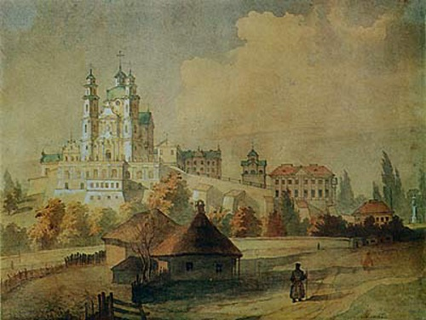

Т. Шевченко . Акварель

Опишіть картину Т.Шевченка , використовуючи складні речення з різними видами зв*язку .
Використайте у тексті цитати з творів Т. Шевченка, які співзвучні зі змістом картини.

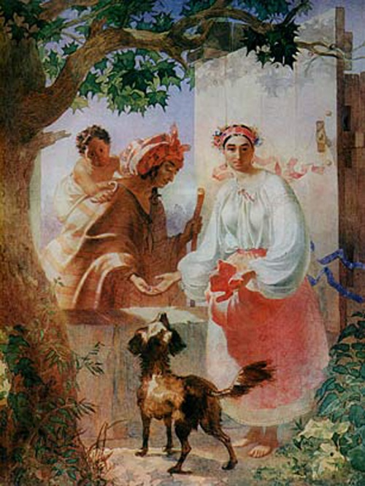

Т.Шевченко . Циганка – ворожка.
Час створення: 1841. Національний музей Т.Шевченка

Опишіть картину Т.Шевченка , використовуючи складні речення з різними видами зв*язку .
Використайте у тексті цитати з творів Т. Шевченка, які співзвучні зі змістом картини.

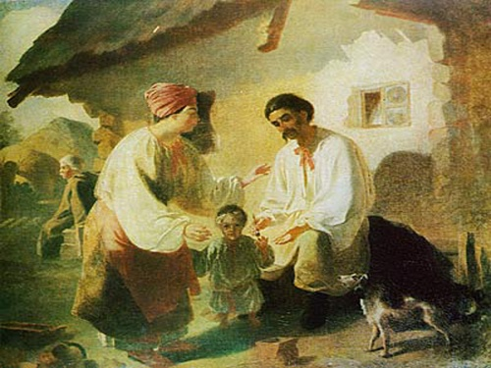

Т.Шевченко. Селянська родина.
Час створення: 1841р.

Опишіть картину Т.Шевченка , використовуючи складні речення з різними видами зв*язку .
Використайте у тексті цитати з творів Т. Шевченка, які співзвучні зі змістом картини.

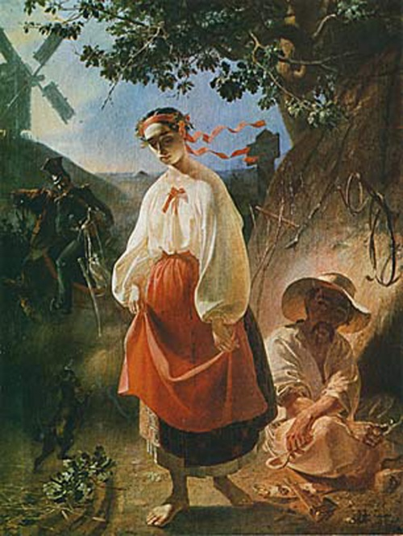

Т.Шевченко. Катерина .
Час створення: 1842.
Картина зберігається в Національному музеї Тараса Шевченка.

ВІДПОВІДІ
Варіант 1
1 в 2 г 3 г 4 а 5 а 6 а

Варіант 2
1 а 2 а 3 а 4 в 5 в

Варіант 3
- 1 в 2 б 3 г
- 1 б 2 а 3 г
3. 1 в 2 а 3 б
4. 1 б 2 г 3 в
5. 1 г 2 а 3 б
6. 1 в 2 г 3 б

ВИКОРИСТАНА ЛІТЕРАТУРА

- www.teacherjournal.com.ua
- www.ukrlit.vn.ua/author/shevchenko.html
- taras-shevchenko.in.ua/shevchenko_hudognik

